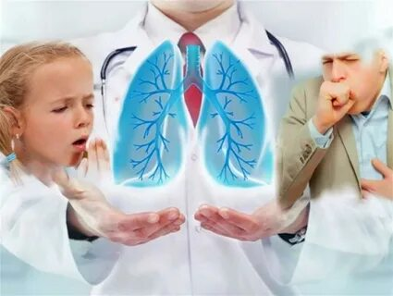МЕРЫ ПО ОГРАНИЧЕНИЮ РАСПРОСТРАНЕНИЯ ТУБЕРКУЛЕЗА СРЕДИ НАСЕЛЕНИЯ.
Туберкулез– это инфекционное заболевание, вызываемое микобактериями туберкулеза, которые часто называют палочками Коха. Заболевание развивается только в ответ на размножение в организме человека этих микробов. Туберкулёз - это проблема всего человечества. К настоящему времени около трети населения мира инфицированы микобактериями туберкулёза (этот микроорганизм является возбудителем туберкулёза). Каждый год 1% населения планеты инфицируется туберкулёзом. Ежегодно регистрируют примерно 8,4 миллиона новых случаев туберкулёза и примерно 2 миллиона человек умирают от этого заболевания. Туберкулёз это не просто социально обусловленное заболевание, а заболевание инфекционное. Заболевание, которое передаётся от человека к человеку воздушно-капельным путём, то есть при кашле и даже разговоре. К сожалению, определить по внешнему виду эпидемически опасного больного не представляется возможным. Туберкулёз не зря называют «коварным» заболеванием. И это правда! Выраженные симптомы заболевания, увы, проявляются зачастую только при необратимых изменениях в лёгких. В большинстве же случаев - заболевший туберкулёзом человек длительное время чувствует себя удовлетворительно.
Чтобы не заболеть туберкулезом, необходимо вести здоровый образ жизни. Для крепкого здоровья нужна здоровая нервная система, поэтому важно избегать стрессов. Пища должна быть полноценной, обязательно должна содержать достаточное количество белков. Важным условием для поддержки здоровья должна быть ежедневная нормальная физическая нагрузка. Пыльные непроветриваемые помещения благоприятствуют распространению туберкулезных бактерий. Для профилактики заболевания необходимо проветривать помещения.
Методами раннего выявления туберкулеза являются: -флюорографическое обследование (ФЛО с 15 лет); -иммунодиагностика (детям до 17 лет); -бактериологический метод (исследование мокроты). Флюорографические осмотры – основной и пока единственный способ выявления начальных форм заболевания туберкулезом у взрослых и подростков, обследование необходимо проходить ежегодно. Запомните, что уклонение от обследования приводит к заражению окружающих, выявлению уже тяжелых форм заболевания, которые могут привести к инвалидности и даже смерти, тогда как своевременно выявленный туберкулез может быть излечен. Своевременное выявление заболевания на ранних стадиях дает возможность полностью излечить заболевание, вернуть здоровье, а с ним и привычный ритм и стиль жизни. Где можно пройти обследование? Флюорографическое обследование грудной клетки можно сделать в поликлинике по месту жительства. При подозрении на туберкулез участковый врач или врач-специалист после клинического дообследования направит на консультацию к фтизиатру в противотуберкулезный диспансер. Кто должен чаще осматриваться на туберкулез? Существует несколько уязвимых групп граждан и профессиональных категорий специалистов, которые в силу различных причин должны чаще обследоваться на туберкулез. Два раза в год должны проходить осмотр:
• военнослужащие, проходящие военную службу по призыву; • работники родильных домов (отделений);
• лица, находящиеся в тесном бытовом или профессиональном контакте с источниками туберкулезной инфекции;
• лица, снятые с диспансерного учета в туберкулезном учреждении или подразделении в связи с выздоровлением в течение первых 3-х лет после снятия с учета;
• лица, перенесшие туберкулез и вылечившиеся от него самостоятельно, но имеющие остаточные изменения в легких в течение первых 3-х лет с момента выявления остаточных изменений;
• ВИЧ-инфицированные;
• лица, состоящие на диспансерном учете в наркологических и психиатрических учреждениях;
• лица, освобожденные из следственных изоляторов и исправительных учреждений в течение первых 2-х лет после освобождения;
• подследственные, содержащиеся в следственных изоляторах, и осужденные, содержащиеся в исправительных учреждениях.
Один раз в год должны проходить обязательный осмотр на туберкулез:
• больные хроническими неспецифическими заболеваниями органов дыхания, желудочно-кишечного тракта, мочеполовой системы, сахарным диабетом;
• лица, получающие кортикостероидную, лучевую и цитостатическую терапию;
• лица, принадлежащие к социальным группам высокого риска заболевания туберкулезом: без определенного места жительства, мигранты, беженцы, вынужденные переселенцы, проживающие в стационарных учреждениях социального обслуживания и учреждениях социальной помощи для лиц без определенного места жительства и занятий;
• работники учреждений для детей и подростков: социального обслуживания, лечебно-профилактических, санаторно-курортных, образовательных, оздоровительных и спортивных.
Необходимо отметить, что кроме вышеуказанных групп, обязанных проходить осмотр на туберкулез один раз в год, профилактическим осмотрам на туберкулез не реже 1 раза в год подлежит и прочее население, проживающее на территории независимо от рода деятельности и места работы. Помните, что ежегодное прохождение ФЛО и постановка реакции Манту поможет Вам вовремя диагностировать ранние стадии туберкулеза, своевременно устранив нежелательные последствия, избавит Вас от продолжительного лечения и обезопасит Ваших близких от заражения очень опасной болезнью.
Также основным способом профилактики туберкулеза у детей является прививка БЦЖ. В соответствии с Национальным календарем профилактических прививок вакцинацию проводят в роддоме в первые 3-7 дней жизни ребенка. Для поддержания иммунитета повторные прививки проводятся в 7 лет. Уважаемые родители, знайте! Если Вы отказываетесь от проведения своему ребенку вакцинации, то подвергаете его высокому риску заражения туберкулезом! Помните! Отказ от проведения прививки от туберкулеза своему ребенку означает, фактически, отказ последнему в праве стать защищенным от этой инфекции. Не лишайте своего ребенка права быть здоровым!!!
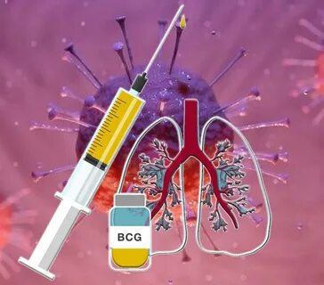
Ирбитский территориальный отдел
Управления Роспотребнадзора
по Свердловской области.
Ирбитский филиал
ФБУЗ «Центр гигиены и эпидемиологии
В Свердловской области»

